/8 godzin, 18 ekspertów marketingu online i prawie 800 uczestników. Pełen sukces!/
1 marca 2016 roku odbyła się konferencja "I Love Marketing" zorganizowana przez zespół Sprawnego Marketingu. Można powiedzieć, że konferencja była niejako inauguracją cyklu spotkań związanych z marketingiem online, które odbędą się w Warszawie.

Konferencja miała na celu przybliżyć trendy jakie aktualnie dominują w marketingu internetowym i podpowiadała na czym można się skupić w trakcie tworzenia strategii reklamowej. Była kopalnią wiedzy dla osoby wchodzącej dopiero na ścieżkę kariery w reklamie, jak również dla klientów i firm działających w branży reklamowej.
Wprowadzono ciekawy element podczas konferencji – grywalizację. W specjalnie przygotowanej do tego aplikacji uczestnicy konferencji oddawali głosy na, ich zdaniem, najlepszego prelegenta. Od ilości oddanych głosów zależało ich wynagrodzenie. Dzięki temu eksperci mieli dodatkową motywację by ich wystąpienia były na najwyższym poziomie i nie zawierały materiałów reklamowych. Dodatkowo musieli zamknąć swoją prezentację w 20 minutach. Było zwięźle, konkretnie i merytorycznie.
Jeśli o prelegentach mowa to poniżej esencja każdego z wystąpień.
Pierwsza czwórka:

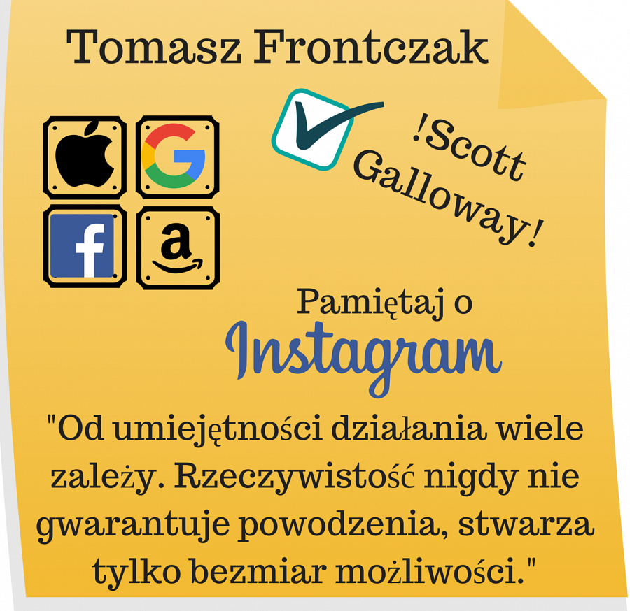
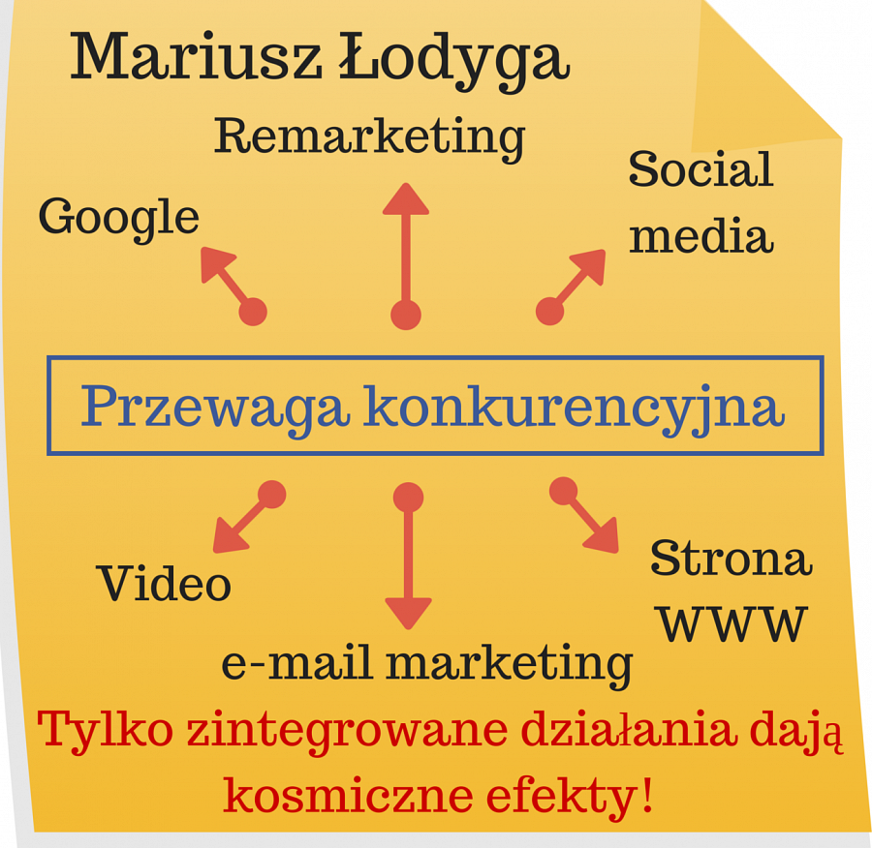
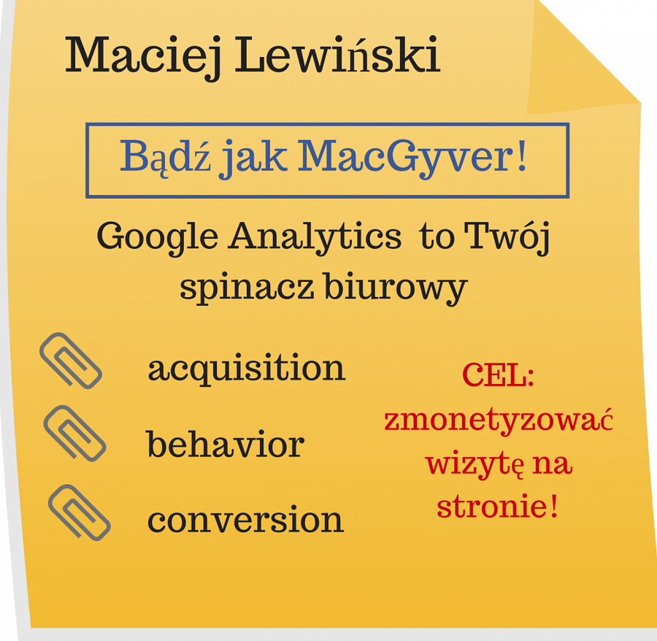
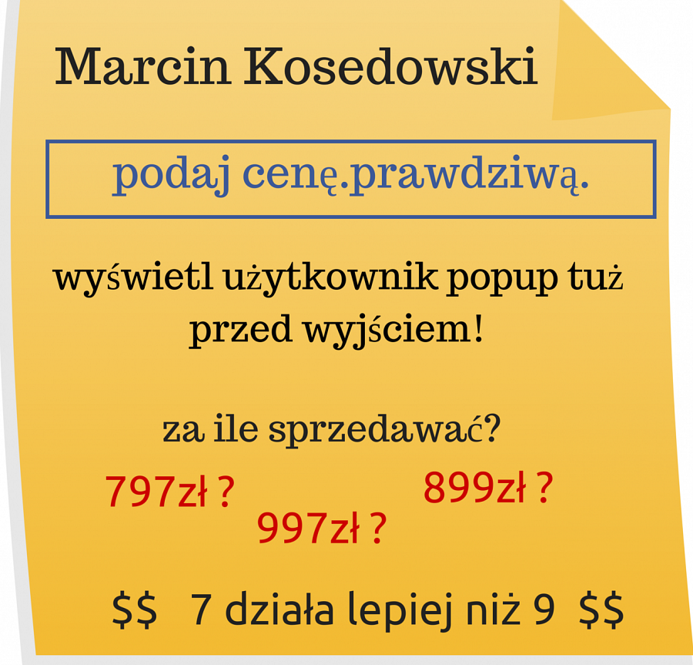
Po pierwszej kawie opowiadali...

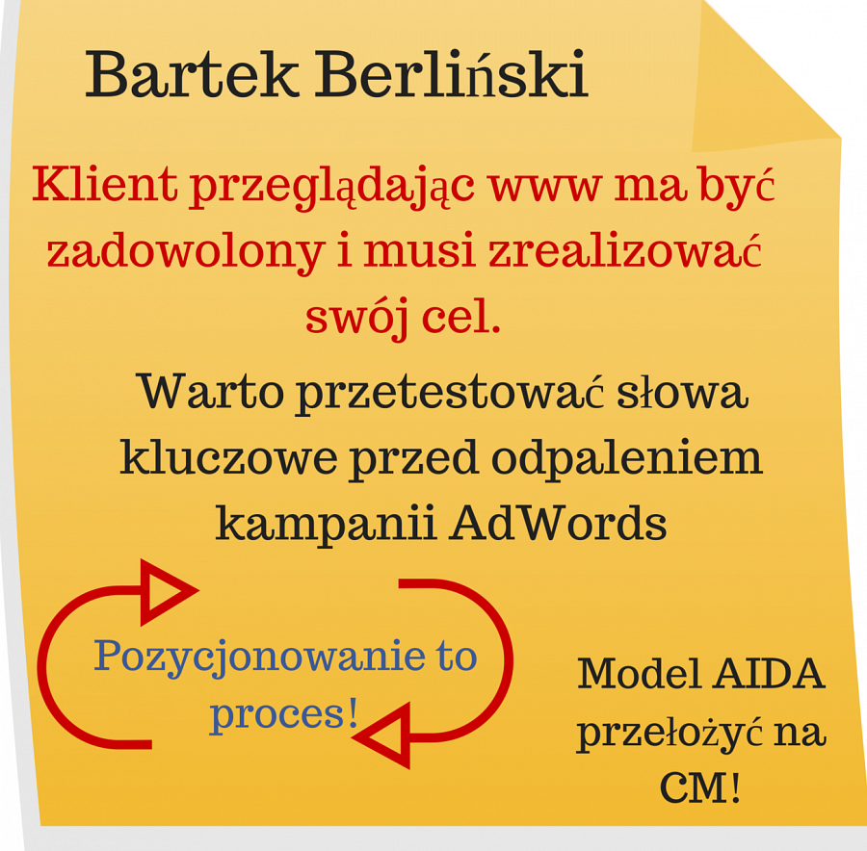
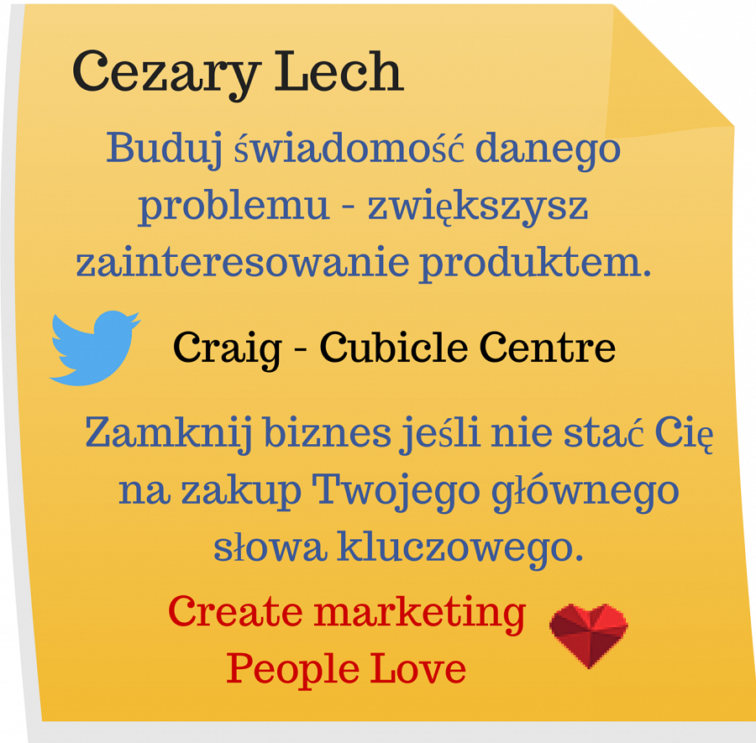
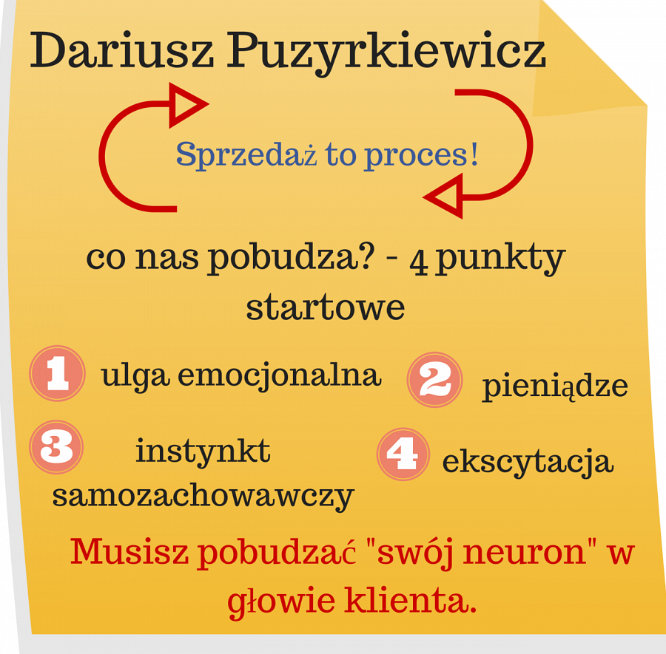

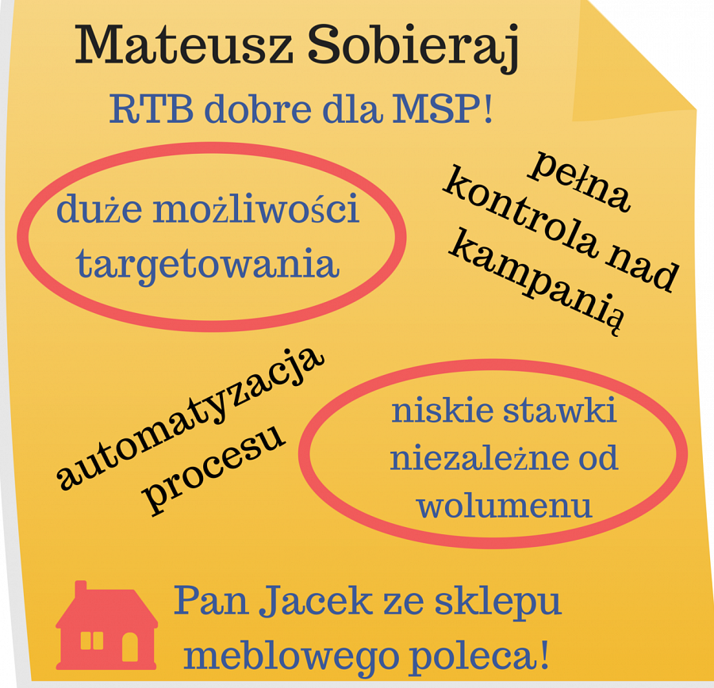
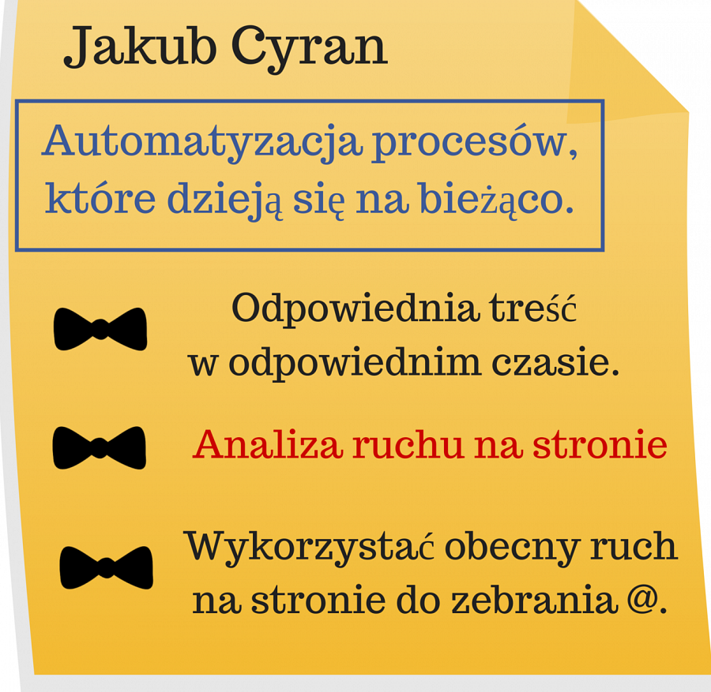
Po obiedzie...

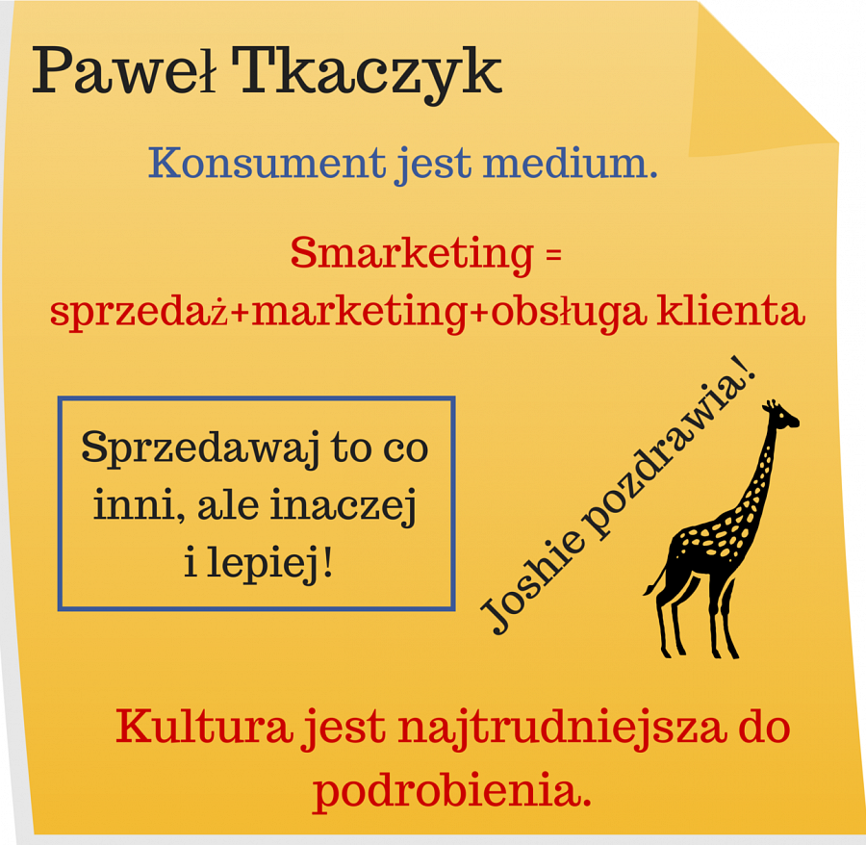
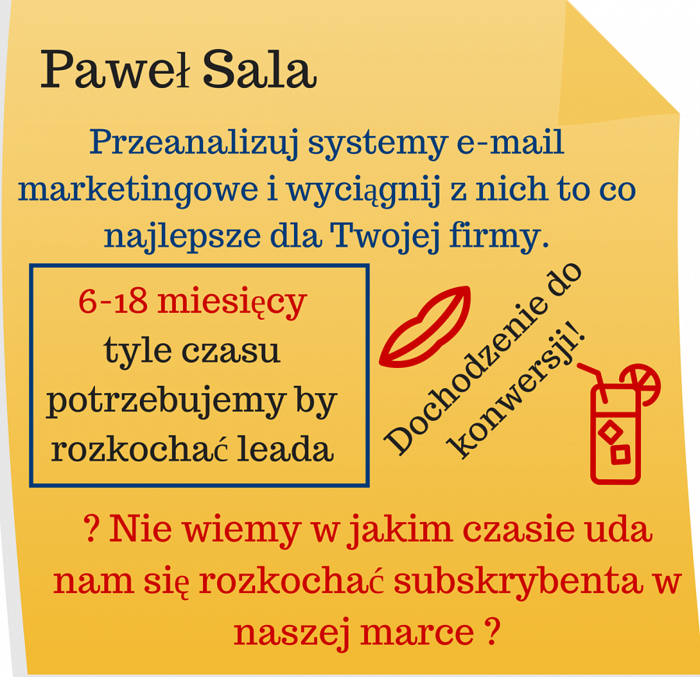
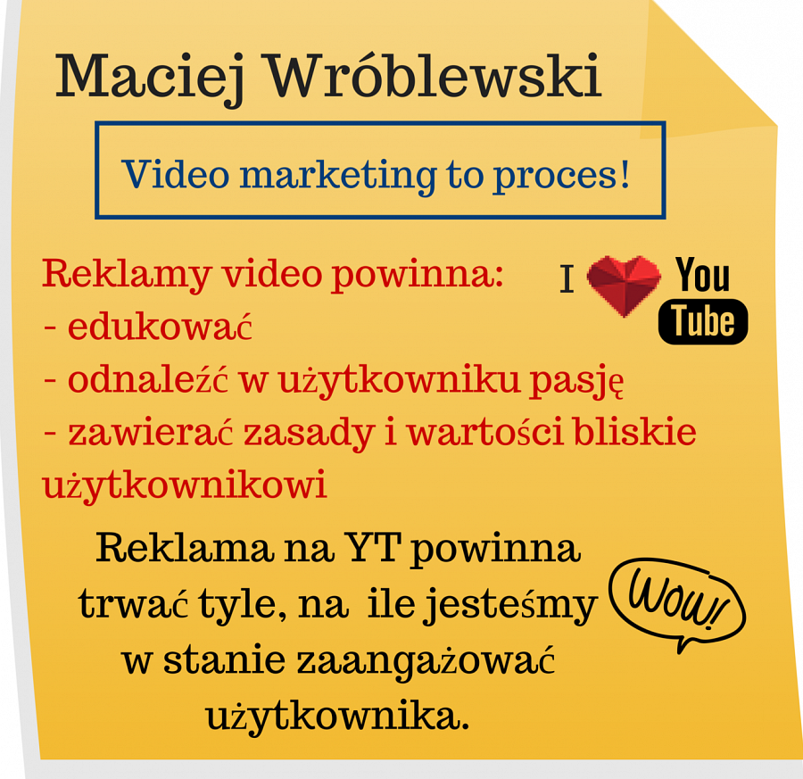
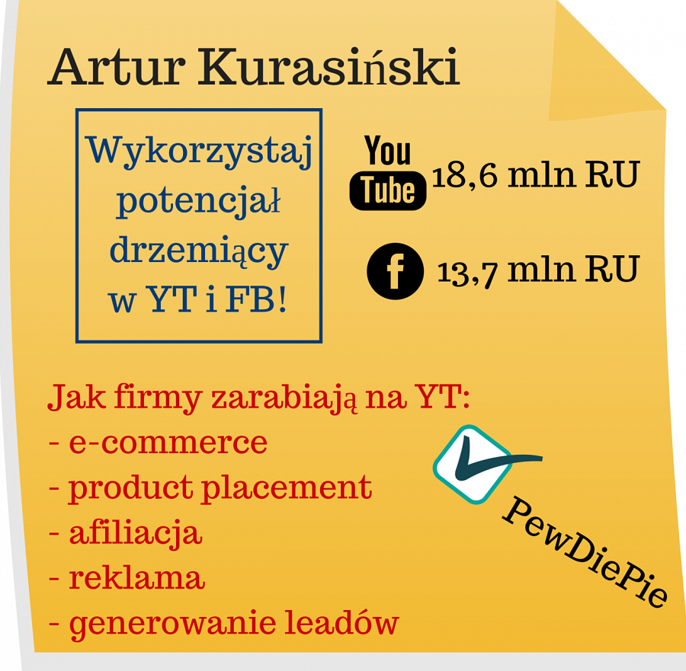
i na deser...

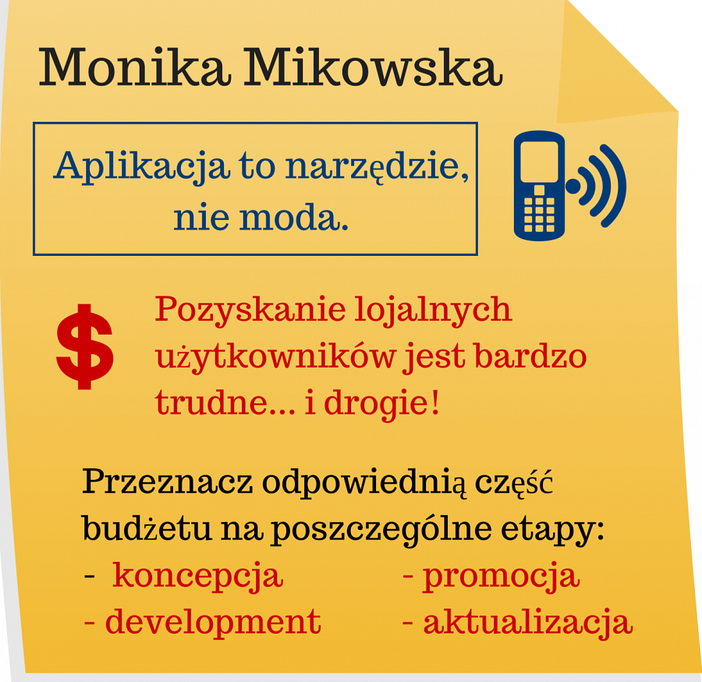
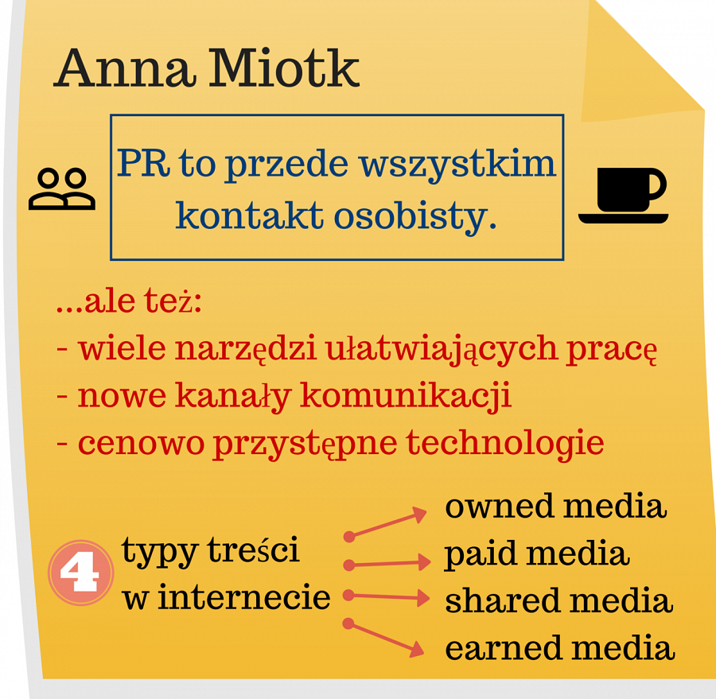
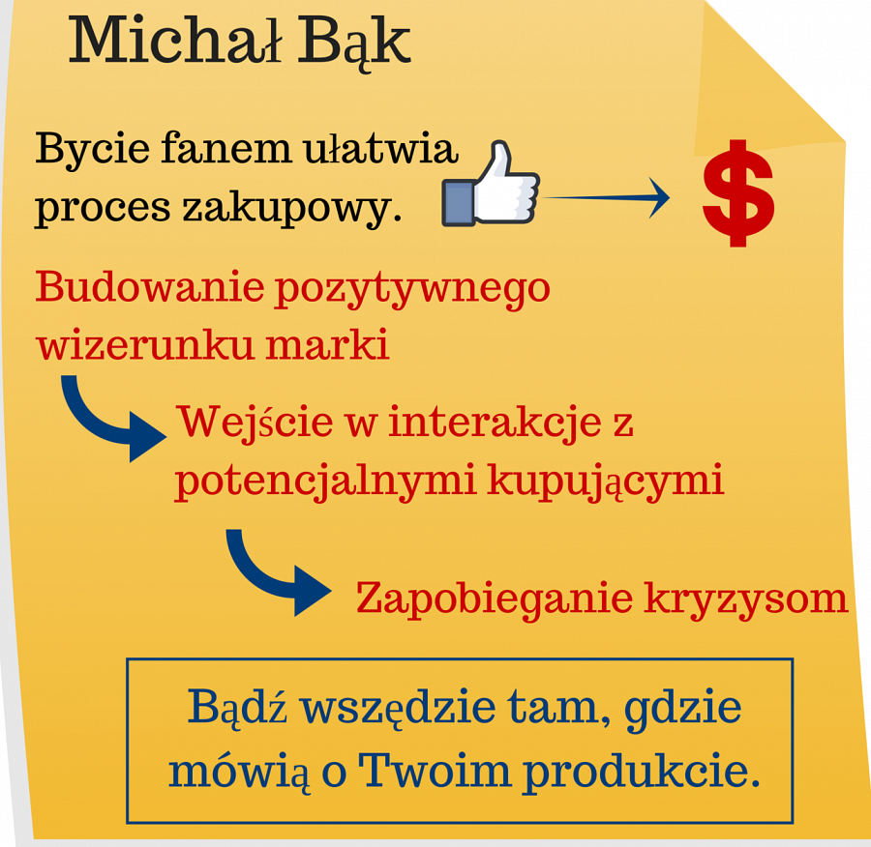

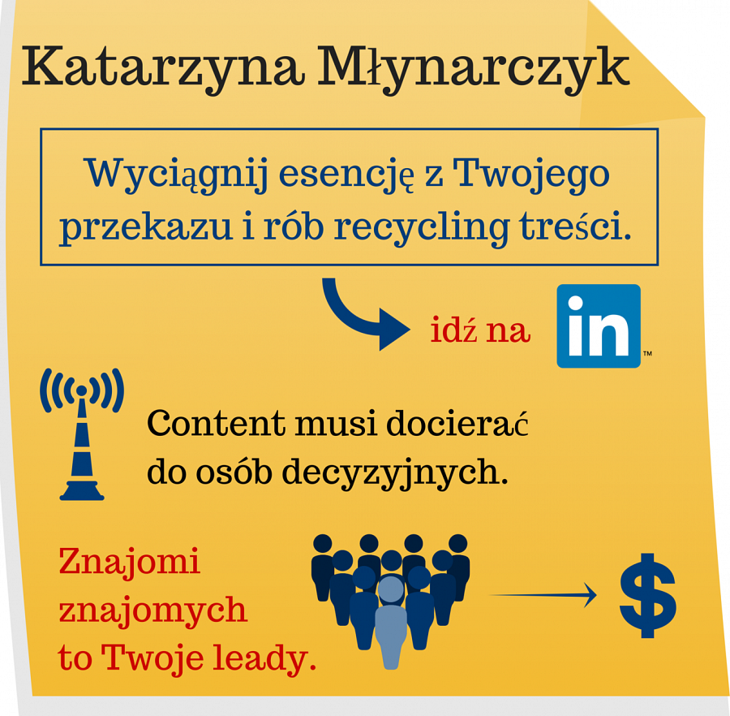
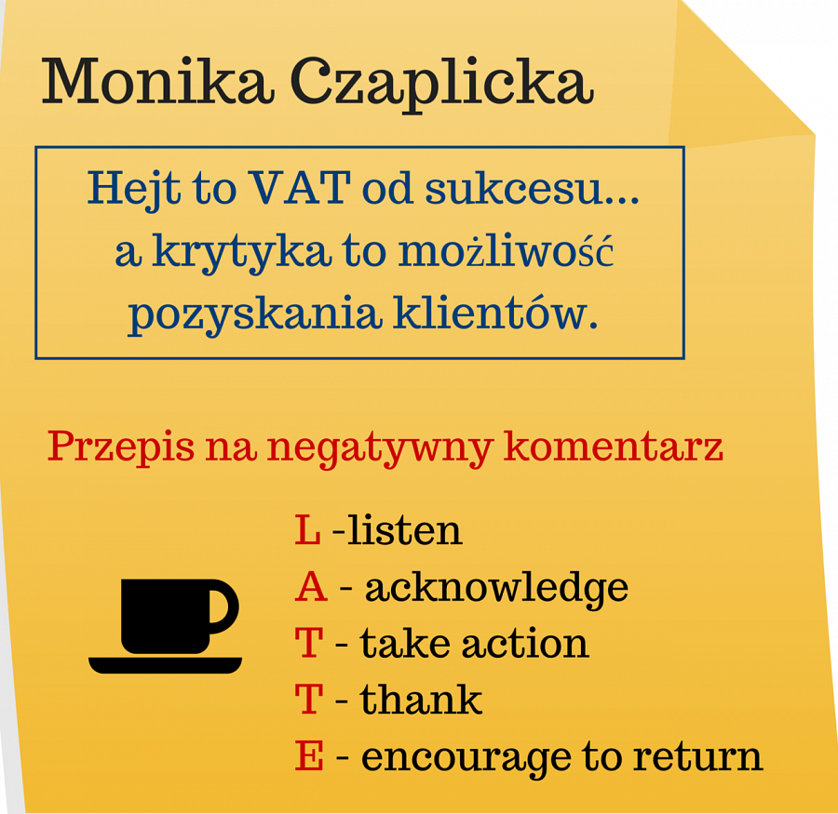
Dziękujemy i z niecierpliwością czekamy na kolejną edycję I Love Marketing!

